**5.1 Elektrische stroom en spanning**

**Uitwerkingen opgave 1**

a Een atoom is een neutraal deeltje.

De lading van een proton (+1⋅ *e*) is gelijk aan de lading van een elektron (−1⋅ *e*).

Dus als in een atoom het aantal protonen gelijk is aan het aantal elektronen, heeft het atoom geen netto lading.

b Elementaire lading *e* = 1,602176565⋅10−19 C (BINAS Tabel 7A)

c De lading van een magnesiumkern is gelijk aan de lading van 12 protonen.

De lading is dus12 × 1,602176565⋅10−19 = 19,22612⋅10−19 C

Afgerond: 1,9⋅10−18 C

d Er zijn wel degelijk geladen deeltjes aanwezig in een atoom, namelijk de protonen en de elektronen.

Maar er is geen netto lading.

e Een positief ion ontstaat als een atoom elektronen afstaat.

Conclusie: Nadieh heeft gelijk.

**Uitwerkingen opgave 2**

De elektrische energie kan worden berekend uit de spanning en de hoeveelheid lading.

Als in Nederland een apparaat aangesloten is op de netspanning, dan weet je meteen de waarde van de spanning.



*U* = 230 V

*Q =* 939 C

Δ*E* = 215970 J

Afgerond: Δ*E* = 2,16·105 J

**Uitwerkingen opgave 3**

a Er is netto een positieve lading.

Dus is er een tekort aan negatieve lading.

Conclusie: Er is een tekort aan elektronen.

b De lading wordt veroorzaakt doordat elektronen weggegaan zijn.

Het aantal elektronen dat weggegaan is, kun je berekenen met behulp van het ladingstekort en de lading van een elektron.

De lading van een elektron is gelijk aan de elementaire lading.



*Q* = 7,2⋅10–6 C

*e* = 1,60⋅10–19 C

*n* = 4,5⋅1013

c De rustmassa van elektron *m*e is gelijk aan 9,10938291·10–31 kg. (BINAS tabel 7B)

d Massaverandering Δ*m* = *n*·*m*e

*n* = 4,5⋅1013

*m*e = 9,10938291·10–31 kg

Δ*m* = 4,1·10–17 kg.

Dit verschil kun je niet waarnemen.

**Uitwerkingen opgave 4**

Er gelden drie regels:

1 Verbind je de +kant van de ene batterij met de –kant van de andere batterij, dan tel je de spanningen bij elkaar op. Zie bijvoorbeeld figuur 5.1a voor *U*AD.

2 Verbind je de +kant van de ene batterij met de +kant van de andere batterij, dan trek je spanningen van elkaar af. Zie bijvoorbeeld figuur 5.1b voor *U*AD.

3 Verbind je zowel de +kanten als de –kanten van de batterijen met elkaar, dan blijven de spanningen gelijk. Zie bijvoorbeeld figuur 5.1d voor *U*AD.

In figuren 5.1b en 5.1c pas je zowel regel 1 als regel 2 toe.

|  |  |  |  |  |  |
| --- | --- | --- | --- | --- | --- |
|  | ***U*AB (V)** | ***U*AC (V)** | ***U*AD (V)** | ***U*AE (V)** | ***U*AF (V)** |
| figuur 5.1a | 1,5 | 1,5 | 3,0 | 3,0 | 4,5 |
| figuur 5.1b | 1,5 | 1,5 | 0,0 | 0,0 | 1,5 |
| figuur 5.1c | 1,5 | 1,5 | 3,0 | 3,0 | (−)1,5 |
| figuur 5.1d | 1,5 | 1,5 | 0,0 | 0,0 | 1,5 |

**Tabel 5.1**

**Uitwerkingen opgave 5**

a Zie figuur 5.1.

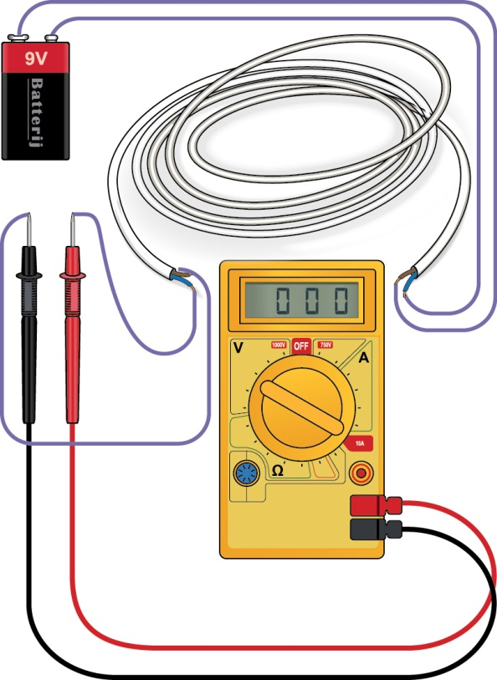

**Figuur 5.1**

*Opmerking*

Staat de knop van de multimeter in het V-bereik, dan moet het bereik minstens 9 V zijn.

Zet je de knop in het A-bereik, dan probeer je eerst of je een stroomsterkte kunt meten bij een bereik van 10 A.

b De lamp is niet goed in de fitting gedraaid.

**Uitwerkingen opgave 6**

a De twee batterijen moeten in serie zijn geschakeld om samen 3,0 V te kunnen leveren.

De motor en de versterker zijn beide parallel aangesloten op de batterijen.

Zie figuur 5.2

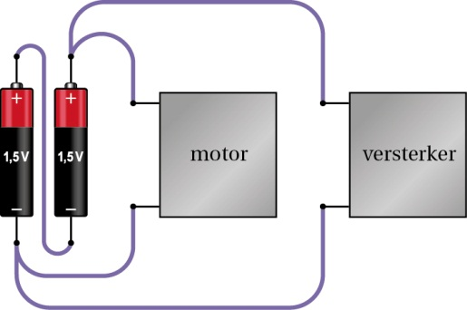

**Figuur 5.2**

b De lading bereken je met de stroomsterkte en de tijd.



*I* = 57 mA = 57·10-3 mA (Afstemmen eenheden)

*t* = 2 min 30 s = 150 s (Afstemmen eenheden)

*Q* = 8,55 C

Afgerond: *Q* = 8,6 C

**5.2 Weerstand en geleiding**

**Uitwerkingen opgave 7**

a Als de lengte van een draad drie keer zo groot wordt, wordt de weerstand *drie* keer zo *groot*.

b Als de doorsnede drie keer zo groot wordt, wordt de weerstand *drie* keer zo *klein*.

c Als de dikte van een draad drie keer zo groot wordt, wordt de weerstand *negen* keer zo *klein*.

d Als de diameter van een draad drie keer zo groot wordt, wordt de weerstand *negen* keer zo *klein*.

e Het soort materiaal en de temperatuur.

**Uitwerkingen opgave 8**

a De draad moet een zo klein mogelijke weerstand voor de elektrische stroom veroorzaken.

Er geldt:



Een dikkere draad (van hetzelfde materiaal en dezelfde lengte) heeft een grotere doorsnede.

Dus volgens de formule heeft die een kleinere weerstand.

Conclusie: de draad moet zo dik mogelijk zijn.

b *ρ*koper = 17·10–9 Ω m (BINAS tabel 8)

*ρ*messing = 0,07·10–6 Ω m (BINAS tabel 9)

c *ρ*koper = 17·10–9 Ω m

*ρ*messing = 70·10–9 Ω m

De soortelijke weerstand van messing is groter dan de soortelijke weerstand van koper.

Dus in een draad van messing is de weerstand groter dan in eenzelfde draad gemaakt van koper.

Conclusie: koper is de beste keuze.

**Uitwerkingen opgave 9**

a De lengte van de draad is te berekenen als de weerstand, de soortelijke weerstand en de doorsnede van de draad gegeven zijn.

De doorsnede is gegeven maar moet nog in de standaardeenheid worden uitgedrukt.

De weerstand is gegeven en de soortelijke weerstand kun je opzoeken omdat in de tekst het materiaal is gegeven waarvan de gloeidraad is gemaakt.



*ρ*wolfraam = 55·10–9 Ω m (BINAS tabel 8)

*A* = 0,0080 mm2 = 0,0080·10-6 m2 (Afstemmen eenheden)

*R* = 8,8⋅102 Ω

*l =* 128 m

Afgerond: *l* = 1,3⋅102 m

b Bij een hogere temperatuur is de weerstand van een draad hoger.

Dus er had een grotere waarde van de weerstand gebruikt moeten worden.

Conclusie: De berekende lengte is te klein.

**Uitwerkingen opgave 10**

a Staaf B heeft de voorkeur omdat je dan niet in contact met 230 V kunt komen.

b Je kunt de lengte *l* van staaf *A* opmeten, de soortelijke weerstand *ρ* van staal opzoeken en uit de dikte de doorsnede *A* berekenen.

Dan kun je met behulp van de formule voor de weerstand van een draad  de weerstand van staaf A uitrekenen.

Vervolgens bepaal je met behulp van een multimeter de weerstand van staaf A.

Komen de gemeten waarde en de berekende waarde ongeveer met elkaar overeen, dan is staaf A massief.

Is de gemeten waarde veel groter dan de berekende waarde, dan is staaf B de juiste.

**Uitwerkingen opgave 11**

a Je kunt de weerstand berekenen met behulp van de stroomsterkte en de spanning.

Uit figuur 5.4 kun je bij de spanning van 3,5 V de stroomsterkte bepalen.

De stroomsterkte moet dan nog omgerekend worden naar de standaardeenheid.



*U* = 3,5 V

*I* = 32 mA (aflezen uit figuur 5.4)

*I* = 0,032 A (Afstemmen eenheden)

*R* = 109,375 Ω

Afgerond: *R* = 1,1·102 Ω

b Er geldt:

 en 

Als een draad dunner is, is de doorsnede kleiner en daarmee de weerstand groter.

Als de weerstand groter is, is bij dezelfde spanning de stroomsterkte kleiner.

Dus bij gelijke spanning gaat door het lampje met de dunste draad de kleinste stroomsterkte

Conclusie: lampje 2 is het nieuwe lampje.

c De warmteontwikkeling in een stukje draad is evenredig is met de weerstand van dat stukje.



*l* en *ρ* zijn voor beide gedeeltes gelijk.

*A* is voor het dunne gedeelte het kleinst.

Dus de weerstand van het dunne gedeelte is groter dan de weerstand van het dikke gedeelte.

Conclusie: in het dunne gedeelte is de warmteontwikkeling groter dan in het dikke gedeelte.

**5.3 Serie- en parallelschakeling**

**Uitwerkingen opgave 12**

Zie figuur 5.3.

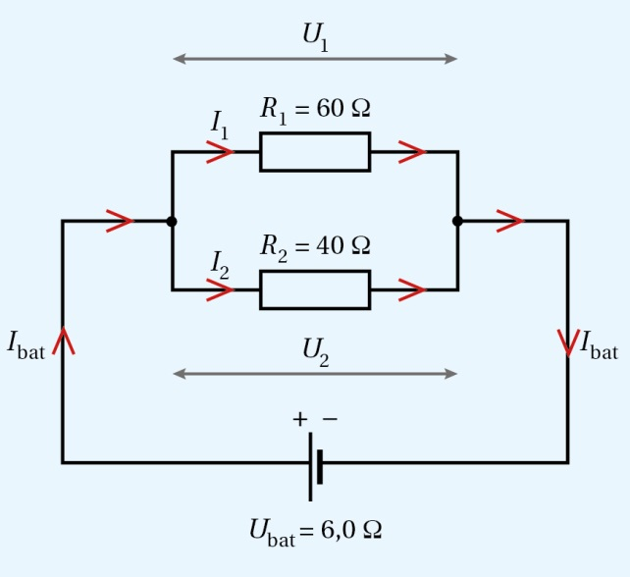

**Figuur 5.3**

a Bij een parallelschakeling staat over elke weerstand dezelfde spanning.

*U*1 = 6,0 V

b Bij een parallelschakeling staat over elke weerstand dezelfde spanning.

*U*2 = 6,0 V

d De stroomsterkte door weerstand 1 berekenen je met de wet van Ohm.

*U*1 = *I*1 · *R*1

*U*1 = 6,0 V

*R*1 = 60 Ω

*I*1 = 0,10 A

e De stroomsterkte door weerstand 2 berekenen je met de wet van Ohm.

*U*2 = *I*2 · *R*2

*U*2 = 6,0 V

*R*2 = 40 Ω

*I*2 = 0,15 A

c De som van de takstromen is gelijk aan de hoofdstroom.

*I*bat = *I*1 + *I*2 = 0,10 + 0,15 = 0,25 A

f De totale weerstand van de schakeling berekenen je met de wet van Ohm.

*U*bat = *I*bat · *R*totaal

*U*bat = 6,0 V

*I*bat = 0,25 A

*R*totaal = 24 Ω

g Het verband volgt uit de wet van Ohm.



**Uitwerkingen opgave 13**

Zie figuur 5.4.

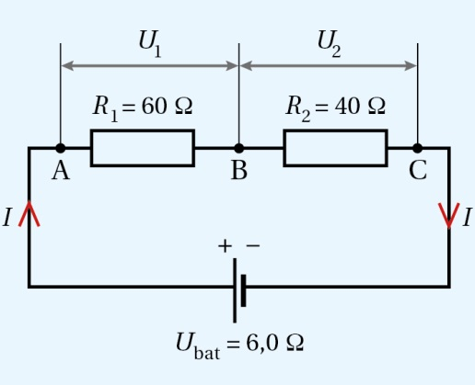

**Figuur 5.4**

f De totale weerstand van de schakeling volgt uit de formule voor serieweerstanden.

*R*totaal = *R*1+ *R*2

*R*1 = 60 Ω

*R*2 = 40 Ω

*R*totaal = 100 Ω

c De stroomsterkte in een serieschakeling is overal gelijk.

De stroomsterkte die de batterij moet leveren, bereken je met de wet van Ohm.

*U*bat = *I*bat · *R*totaal

*U*bat = 6,0 V

*R*totaal = 100 Ω

*I*bat = 0,060 A

d De stroomsterkte in een serieschakeling is overal gelijk.

*I*1 = *I*bat

*I*1 = 0,060 A

e De stroomsterkte in een serieschakeling is overal gelijk.

*I*2 = *I*bat

*I*2 = 0,060 A

a De spanning over weerstand 1 bereken je met de wet van Ohm.

*U*1 = *I*1 · *R*1

*I*1 = 0,060 A

*R*1 = 60 Ω

*U*1 = 3,6 V

b De spanning over weerstand 2 bereken je met de wet van Ohm.

*U*2 = *I*2 · *R*2

*I*2 = 0,060 A

*R*2 = 40 Ω

*U*2 = 2,4 V

g Het verband volgt uit de wet van Ohm.



**Uitwerkingen opgave 14**

a Hoe meer weerstanden er parallel zijn geschakeld, des te *kleiner* is de weerstandswaarde van de hele schakeling.

b Hoe meer weerstanden er parallel zijn geschakeld, des te*groter* is de stroomsterkte die de spanningsbron levert.

c Hoe meer weerstanden er in serie zijn geschakeld, des te *groter* is de weerstandswaarde van de hele schakeling.

d Hoe meer weerstanden er in serie zijn geschakeld, des te*kleiner* is de stroomsterkte die de spanningsbron levert.

**Uitwerkingen opgave 15**

a De spanning van de spanningsbron verdeelt zich nu over vier in plaats van over drie lampjes.

Conclusie: de spanning over elk lampje wordt kleiner.

b De spanning over elk van de lampjes wordt kleiner.

De weerstand van elk lampje verandert in eerste instantie vrijwel niet.

Conclusie: de stroomsterkte door elk lampje wordt kleiner.

c De felheid waarmee een lampje brandt, is evenredig met het product van de spanning over het lampje en de stroomsterkte door het lampje.

De spanning over elk lampje wordt kleiner.

De stroomsterkte door elk lampje wordt kleiner.

Het product van spanning en stroomsterkte van elk lampje wordt kleiner.

Conclusie: de felheid van elk lampje neemt af.

**Uitwerkingen opgave 16**

a Bij een ideale spanningsbron blijft de spanning constant.

Conclusie: de spanning over elk van de lampjes verandert niet.

b De spanning over elk van de lampjes verandert niet.

De weerstand van elk lampje verandert in eerste instantie vrijwel niet.

Conclusie: de stroomsterkte door elk lampje verandert niet.

c De felheid waarmee een lampje brandt, is evenredig met het product van de spanning over het lampje en de stroomsterkte door het lampje.

De spanning over elk van de lampjes verandert niet.

De stroomsterkte door elk lampje verandert niet.

Het product van spanning en stroomsterkte van elk lampje verandert niet.

Conclusie: De lampjes blijven even fel branden.

**Uitwerkingen opgave 17**

a

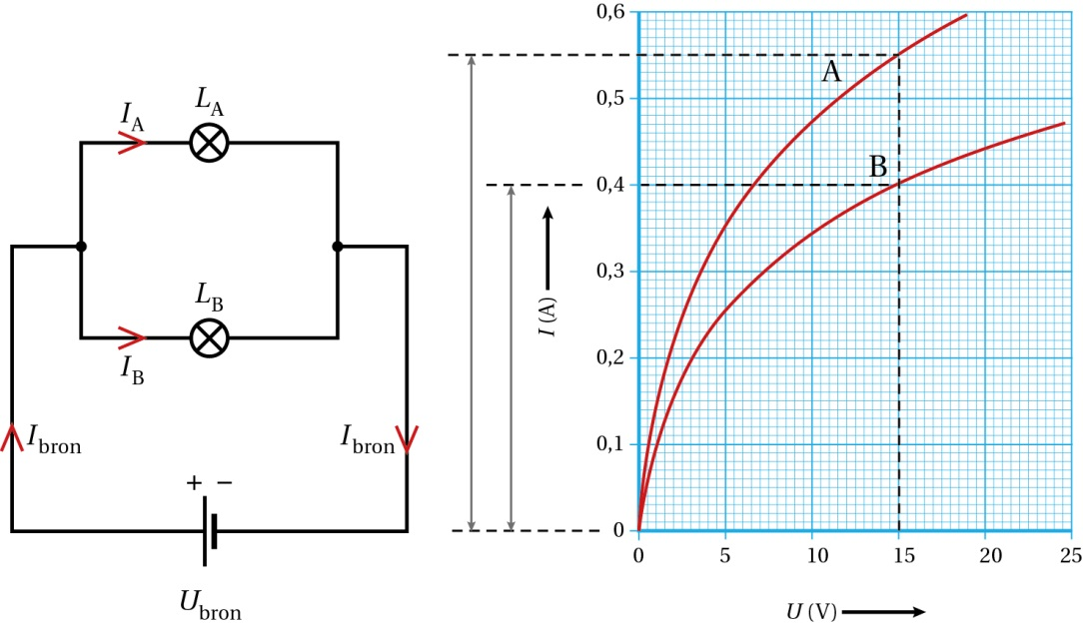

**Figuur 5.5a en b**

De totale stroomsterkte kun je berekenen uit de stroomsterkte van elke tak in figuur 5.5a.

De stroomsterkte in een tak kun je bepalen met behulp van figuur 5.5b.

*I*bron = *I*A + *I*B

*I*A = 0,54 A (Aflezen in figuur 5.10 uit de opgave)

*I*B = 0,40 A (Aflezen in figuur 5.10 uit de opgave)

*I*bron = 0,94 A

b De felheid waarmee een lampje brandt, is evenredig met het product van de spanning over het lampje en de stroomsterkte door het lampje.

Bij een lamp geldt dat de stroomsterkte door de lamp toeneemt als de spanning over de lamp toeneemt.

Bij een bepaalde spanning is de stroomsterkte door lampje A het grootst.

Conclusie: lampje A brandt het felst.

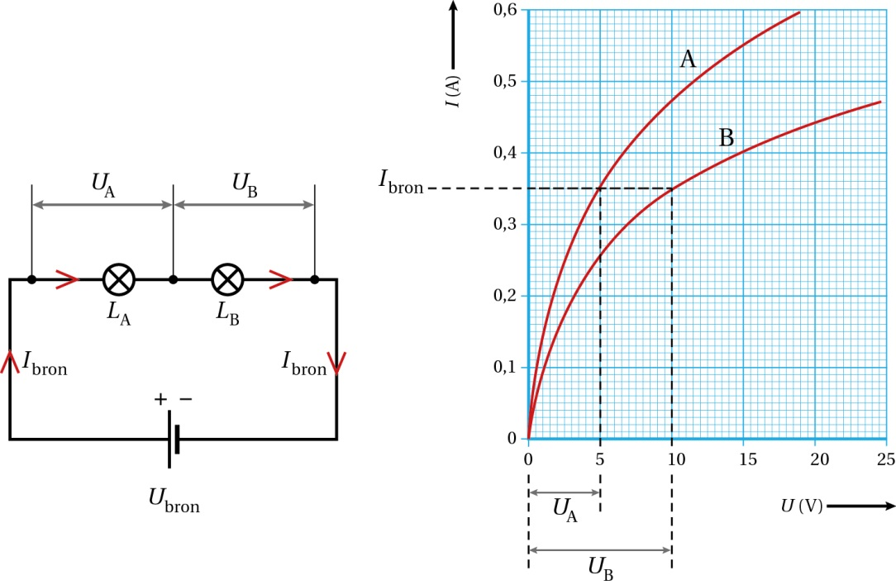

**Figuur 5.6a en b**

c Zie figuur 5.6a.

Het gaat om een serieschakeling.

Hiervoor geldt een aantal regels.

– De stroomsterkte door elke lampje is gelijk.

– De som van de deelspanningen is gelijk aan de spanning van de spanningsbron (15 V).

Je moet dus een stroomsterkte kiezen waarbij geldt dat de som van de deelspanningen gelijk is aan 15 V.

Zie figuur 5.6b

Dit is het geval bij 0,35 A (Aflezen in figuur 5.10 uit de opgave)

Want dan geldt:

*U*A = 5,0 V

*U*B = 10 V

*U*A + *U*A = 15 V.

d De felheid waarmee een lampje brandt, is evenredig met het product van de spanning over het lampje en de stroomsterkte door het lampje.

Bij een bepaalde stroomsterkte is de spanning over lampje B het grootst.

Conclusie: lampje B brandt het felst.

**5.4 Gemengde schakelingen**

**Uitwerkingen opgave 18**

a Door het plaatsen van de stroommeter mag de stroomsterkte niet veranderen.

De stroommeter staat in serie met de weerstanden.

Voor de totale weerstand in de serieschakeling geldt: *R*tot = *R*1 + *R*2 + *R*m

De weerstand van een stroommeter moet dan klein zijn ten opzichte van de andere weerstanden zodat de waarde van *R*tot niet merkbaar verandert, dus *R*m << *R*.

Conclusie: Een ideale stroommeter moet dus een weerstand hebben die te verwaarlozen is ten opzichte van de andere weerstanden in de schakeling.

b Door het plaatsen van een spanningsmeter mag de spanning tussen de punten A en B niet veranderen.

De spanningsmeter staat parallel aan weerstand 1.

Als *R*m = *R*1 dan gaat de helft van de stroom door weerstand 1 en de andere helft door de spanningsmeter.

Dit betekent dat *U*1 dan kleiner is geworden, want er geldt: *U*1 = *I*1 · *R*1.

Als de spanningsmeter een hele grote weerstand heeft, dan gaat praktisch alle stroom door weerstand 1 en een verwaarloosbaar klein gedeelte door de spanningsmeter, dus *R*m >> *R.*

Over weerstand 1 staat dan mét de parallel geschakelde spanningsmeter ongeveer dezelfde spanning als zónder de spanningsmeter.

Conclusie: Een ideale spanningsmeter heeft een zo groot mogelijk weerstand, waardoor de stroomsterkte door de spanningsmeter te verwaarlozen is.

**Uitwerkingen opgave 19**

a Zie figuur 5.7.

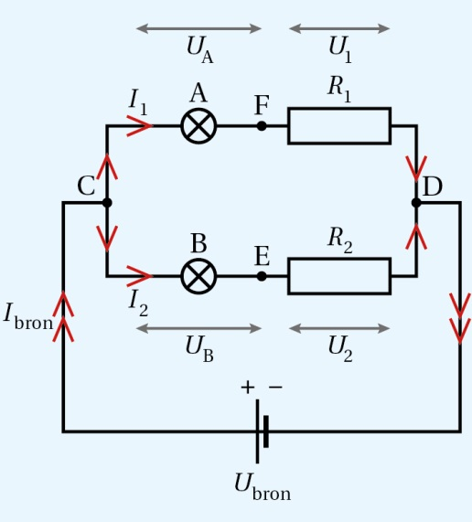

**Figuur 5.7**

*R*1 kun je berekenen als je *U*1 en *I*1 weet.

*I*1 weet je omdat weerstand 1 in serie staat met lampje A.

*U*1 kun je berekenen als je de spanningen *U*CD en *U*A weet.

*U*CD *= U*bron

*U*CD = *U*A + *U*1

*U*bron = 40 V

*U*A = 12 V

*U*1 = 28 V

*I*1 = *I*A

*I*A = 0,40 A

*U*1 = *I*1 · *R*1

*U*1 = 28 V

*I*1 = 0,40 A

*R*1 = 70 Ω

Bovenstaande kun je ook toepassen voor de tak met lampje B en weerstand 2.

*U*CD *= U*bron

*U*CD = *U*B + *U*2

*U*bron = 40 V

*U*B = 16 V

*U*2 = 24 V

*I*2 = *I*B

*I*B = 0,60 A

*U*2 = *I*2 · *R*2

*U*2 = 24 V

*I*2 = 0,60 A

*R*2 = 40 Ω

b Zie figuur 5.8.

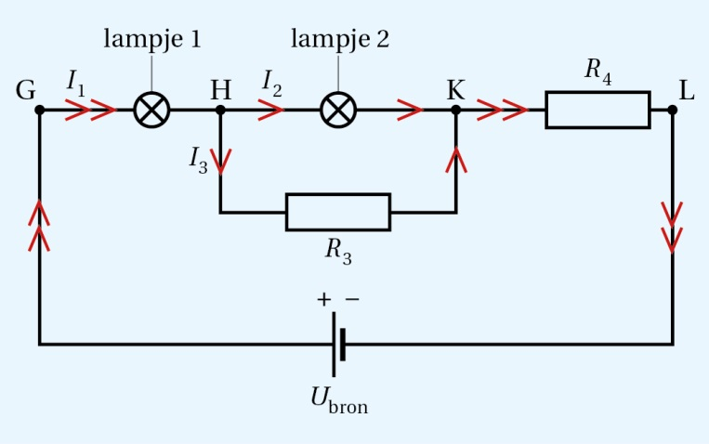

**Figuur 5.8**

Lampje 2 staat parallel aan weerstand *R*3.

De stroomsterkte *I*1 door lampje 1 is gelijk aan de stroomsterkte door lampje 2 en de stroomsterkte door weerstand *R*3.

De stroomsterkte door lampje 1 moet dus groter zijn dan de stroomsterkte door lampje 2.

Als de lampjes normaal branden, is de stroomsterkte door lampje B groter dan de stroomsterkte door lampje A.

Conclusie: lampje B moet op plaats 1 en lampje A moet op plaats 2 staan.

c Zie figuur 5.9.

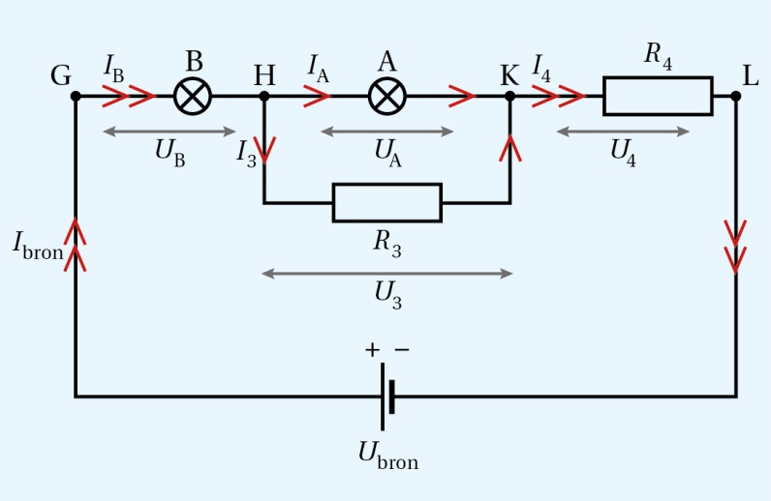

**Figuur 5.9**

*R*3 kun je berekenen als je *U*3 en *I*3 weet.

*I*3 kun je berekenen uit de stroomsterkte door lampje B en de stroomsterkte door lampje A.

*U*3 weet je omdat weerstand 3 parallel staat met lampje A.

*U*3 = *U*A = 12 V

*I*B – *I*A – *I*3 = 0

*I*B = 0,60 A

*I*A = 0,40 A

*I*3 = 0,20 A

*U*3 = *I*3 · *R*3

*R*3 = 60 Ω

*R*4 kun je berekenen als je *U*4 en *I*4 weet.

*I*4 weet je omdat weerstand 4 in serie staat met lampje B.

*U*4 kun je berekenen uit de spanningen *U*GL en *U*GK.

*U*GKweet je omdat de spanning over lampje A en over lampje B bekend zijn.

*U*GK = *U*B + *U*A

*U*B = 16 V

*U*A = 12 V

*U*GK = 28 V

*U*bron = *U*GK + *U*4

*U*bron = 40 V

*U*4 = 12 V

*I*4 = *I*B = 0,60 A

*U*4 = *I*4 · *R*4

*R*4 = 20 Ω

d Zie figuur 5.10.

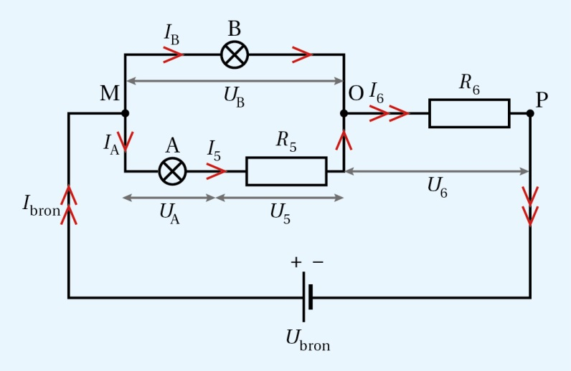

**Figuur 5.10**

*R*5 kun je berekenen als je *U*5 en *I*5 weet.

*I*5 weet je omdat weerstand 5 in serie staat met lampje A.

*U*5 kun je berekenen uit de spanningen *U*B en de spanning over lampje A.

*U*MO kun je bepalen uit de spanning over lampje B.

*U*MO = *U*B

*U*MO = *U*A + *U*5

*U*B = 16 V

*U*A = 12 V

*U*5 = 4,0 V

*I*5 = *I*A = 0,40 A

*U*5 = *I*5 · *R*5

*R*4 = 10 Ω

*R*6 kun je berekenen als je *U*6 en *I*6 weet.

*I*6 kun je bepalen uit de stroomsterkte door lampje A en de stroomsterkte door lampje B.

*U*6 kun je berekenen uit de spanning van de spanningsbron en de spanning over lampje B.

*U*bron = *U*MO + *U*6

*U*bron = 40 V

*U*MO = *U*B = 16 V

*U*6 = 24 V

*I*B + *I*A – *I*6 = 0

*I*B = 0,60 A

*I*A = 0,40 A

*I*6 = 1,00 A

*U*6 = *I*6 · *R*6

*R*6 = 24 Ω

e Zie figuur 5.11.

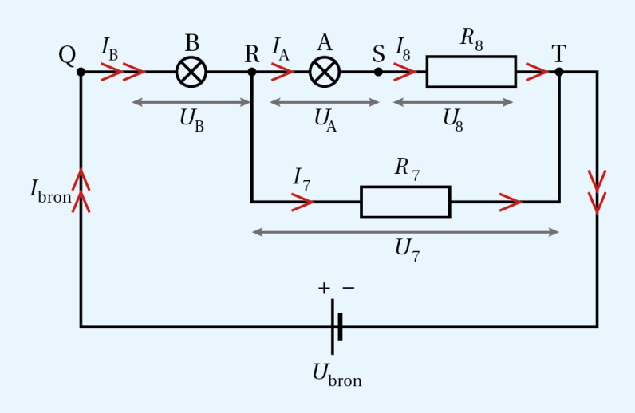

**Figuur 5.11**

*R*7 kun je berekenen als je *U*7 en *I*7 weet.

*I*7 kun je bepalen uit de stroomsterkte door lampje A en de stroomsterkte door lampje B.

*U*7 kun je berekenen uit de spanning van de spanningsbron en de spanning over lampje B.

*U*bron = *U*B + *U*7

*U*bron = 40 V

*U*B = 16 V

*U*7 = 24 V

*I*B – *I*A – *I*7 = 0

*I*B = 0,60 A

*I*A = 0,40 A

*I*7 = 0,20 A

*U*7 = *I*7 · *R*7

*R*7 = 120 Ω

Afgerond: *R*7 = 1,2·102 Ω.

*R*8 kun je berekenen als je *U*8 en *I*8 weet.

*I*8 weet je omdat weerstand 8 in serie staat met lampje A.

*U*8 kun je berekenen uit *U*RT en de spanning over lampje A.

*U*RT kun je berekenen uit de spanning van de spanningsbron en de spanning over lampje B.

*U*bron = *U*B + *U*RT

*U*bron = 40 V

*U*B = 16 V

*U*RT = 24 V

*U*RT = *U*A + *U*8

*U*A = 12 V

*U*8 = 12 V

*I*8 = *I*A = 0,40 A

*U*8 = *I*8 · *R*8

*R*8 = 30 Ω

f In figuur 5.12a geldt *I*bron = *I*A + *I*B = 0,60 + 0,40 = 1,00 A.

In figuur 5.12b geldt *I*bron = *I*B = 0,60 A.

In figuur 5.13a geldt *I*bron = *I*A + *I*B = 0,60 + 0,40 = 1,00 A.

In figuur 5.13b geldt *I*bron = *I*B = 0,60 A.

Conclusie: de schakelingen in de figuren 5.12b en 5.13b verdienen de voorkeur.

**Uitwerkingen opgave 20**

a De spanning over de parallelschakeling van weerstand 1 en weerstand 2 is gelijk aan de spanning *U*AB.

*U*AB kun je berekenen uit de spanning van de spanningsbron en spanning over weerstand 3.

De spanning over weerstand 3 volgt uit de stroomsterkte door weerstand 3 en de grootte van weerstand 3.

De stroomsterkte door weerstand 3 is gelijk aan de hoofdstroomsterkte.

De hoofdstroomsterkte volgt uit de bronspanning en de totale weerstand van de schakeling.

Voor de totale weerstand van de schakeling bereken je eerst de vervangweerstand van weerstanden 1 en 2.



*G*tot,12 = *G*1 + *G*2





*R*1 = 47 Ω

*R*2 = 83 Ω

*G*tot,12 = 0,03332 S

*R*tot,12 = 30 Ω

*R*tot,123 = *R*tot,12 + *R*3

*R*3 = 120 Ω

*R*tot,123 = 150 Ω

*U*bron = *I*hoofd · *R*tot,123

*U*bron = 15 V

*I*hoofd = 0,10 A

*U*AB = *I*hoofd · *R*tot,12

*U*AB = 3,0 V

b In figuur 5.14a is *R*3 in *serie* geschakeld met twee parallel geschakelde weerstanden (*R*1. en *R*2).

Dus de vervangingsweerstand *R*123 is altijd groter dan *R*3.

In figuur 5.14b is *R*3 *parallel* geschakeld met twee in serie geschakelde weerstanden (*R*1. en *R*2).

Dus de vervangingsweerstand *R*123 is altijd kleiner dan *R*3.

Er geldt *U*bron = *I*hoofd · *R*123.

Conclusie: de stroomsterkte in schakeling 5.14b is groter dan de stroomsterkte in schakeling 5.14a.

**5.5 Elektrische componenten**

**Uitwerkingen opgave 21**

a Zie figuur 5.12.

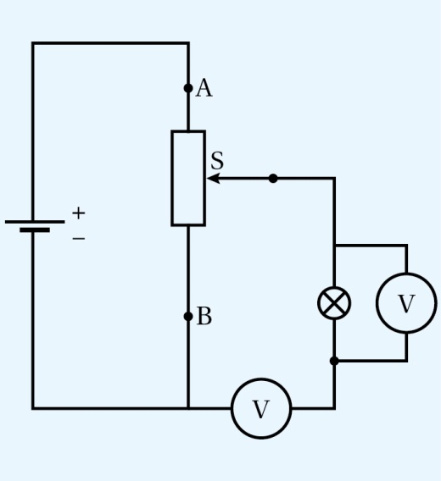

**Figuur 5.12**

b Als de spanning over de lamp toeneemt, neemt ook de stroomsterkte door de lamp toe.

De lamp gaat daardoor feller branden.

Een gloeilamp die feller brandt, wordt warmer.

Een warmere gloeidraad heeft een grotere weerstand.

Een grotere weerstand is een kleinere geleidbaarheid.

Een kleinere geleidbaarheid betekent een minder steile grafiek in het (*I*,*U*)-diagram.

Conclusie: de grafiek buigt naar beneden af.

c *I*SB bereken je uit *I*AS en *I*lamp.

*I*AB bereken je uit *U*AS en *R*AS.

*U*AS bereken je uit *U*bron en *U*lamp.

*I*lamp bepaal je uit figuur 5.16 van de opgave.

Zie figuur 5.13.

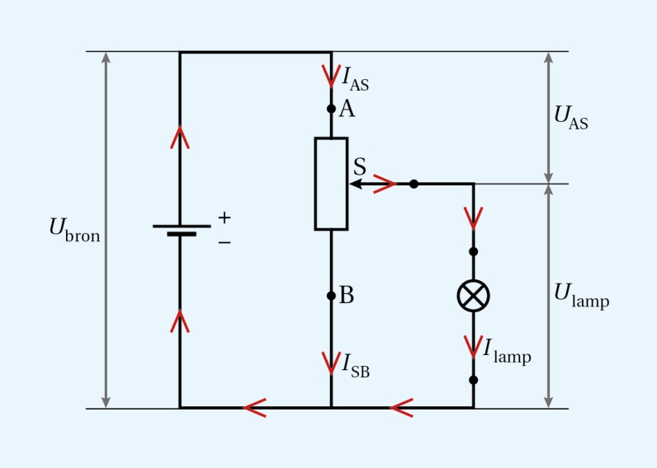

**Figuur 5.13**

*U*bron = *U*AS + *U*lamp

*U*bron = 230 V

*U*lamp = 90 V

*U*AS = 140 V

*U*AS = *I*AS · *R*AS

*R*AS = 518 Ω

*I*AS = 0,27027 A

*U*lamp = 90 V

*I*lamp = 0,16 A (Aflezen uit figuur 5.16 van de opgave)

*I*AS = *I*lamp + *I*SB

*I*AS = 0,11027 A

Afgerond: *I*AS = 0,11 A

**Uitwerkingen opgave 22**

a De weerstand van het lampje kun je berekenen als je de spanning over en de stroomsterkte door het lampje weet.

De stroomsterkte kun je bepalen met behulp van figuur 5.18 in de opgave.

*U*lamp = *I*lamp · *R*lamp

*U*lamp = 3,0 V

*I*lamp = 0,33 A (Aflezen uit figuur 5.18 in de opgave)

*R*lamp = 9,0909 Ω

Afgerond: *R*lamp = 9,1 Ω

b Als de spanning over gedeelte BC gelijk is aan 0 V, dan staat de spanning van de spanningsbron uitsluitend over de schuifweerstand.

Met behulp van figuur 5.18 in de opgave kun je dan de stroomsterkte door de schuifweerstand bepalen.

*U*schuif = *I*schuif · *R*schuif

*U*schuif = 12 V (Als de spanning over gedeelte BC gelijk is aan 0 V)

*I*schuif = 0,43 A (Aflezen uit figuur 5.18 in de opgave)

*R*schuif = 27,906 Ω

Afgerond: *R*schuif = 28 Ω

c Je kunt een conclusie trekken als je *R*CD weet.

*R*CD kun je berekenen als je *U*CD en *I*CD weet.

*U*CD kun je berekenen uit *U*bron en *U*lamp.

*I*CD kun je bepalen uit figuur 5.18 in de opgave.

*U*bron = *U*CD + *U*lamp

*U*bron = 12,0 V

*U*lamp = 6,0 V

*U*CD = 6,0 V

*I*CD = 0,75 A (Aflezen uit figuur 5.18 in de opgave)

*U*CD = *I*CD · *R*CD

*R*CD = 8,0 Ω

*R*CD < *R*schuif

Conclusie: Het schuifcontact C staat rechts van het midden.

**Uitwerkingen opgave 23**

a Bij een ohmse weerstand neemt de stroomsterkte door de weerstand evenredig toe met de spanning over de weerstand.

of:

Bij een ohmse weerstand neemt de spanning over de weerstand evenredig toe met de stroomsterkte door de weerstand.

b Van een NTC neemt de weerstand af als de temperatuur toeneemt.

c Als de spanning over de weerstand wordt genomen, dan neemt het uitgangssignaal toe bij toenemende temperatuur.

Immers:

Als *t* toeneemt, neemt *R*NTC af.

Als *R*NTC afneemt, neemt *I*bron toe.

Als *I*bron toeneemt, neemt de spanning over de weerstand toe.

d De spanning over de ohmse weerstand *U*1 kun je berekenen met behulp van *R*1 en *I*1.

*I*1 is gelijk aan de stroomsterkte door de NTC en is ook gelijk aan de hoofdstroom.

De hoofdstroom bereken je met de spanning van de spanningsbron en de totale weerstand van de schakeling.

De totale weerstand bereken je met *R*1 en *R*NTC.

*R*NTC kun je bepalen uit figuur 5.20 in de opgave.

*t* = 30 °C

*R*NTC = 80 Ω (Aflezen uit figuur 5.20 in de opgave)

*R*totaal = *R*NTC + *R*1

*R*1 = 200 Ω

*R*totaal = 280 Ω

*U*bron = *I*bron · *R*totaal

*U*bron = 5,0 V

*I*bron = 0,01786 A

*U*1 = *I*bron · *R*1

*R*1 = 200 Ω

*I*bron = 0,01786 A

*U*1 = 3,5714 V

Afgerond: 3,6 V

**Uitwerkingen opgave 24**

a Lampje A is uitgegaan.

De LDR wordt daardoor niet meer belicht.

Dan is de weerstandswaarde van de LDR heel *groot*.

De spanning in de rechterschakeling *U*rechts is dezelfde gebleven.

De stroomsterkte in de rechterschakeling *I*rechts is dan heel *klein*.

Lampje B geeft dan zo weinig licht dat je dat niet meer kunt waarnemen.

b Lampje B moet *feller* branden.

De stroomsterkte in de rechter schakeling moet *groter* worden.

De totale weerstand in de rechter schakeling moet *kleiner* worden*.*

De weerstandswaarde van de LDR moet *kleiner* worden.

Er moet *meer* licht op de LDR vallen.

Lampje A moet *feller* gaan branden.

De stroomsterkte in de linker schakeling moet *groter* worden.

De schuifweerstand moet een *kleinere* weerstand hebben.

Conclusie: het glijcontact van de schuifweerstand moet je naar *rechts* verplaatsen.

**Uitwerkingen opgave 25**

a NTC: bij een temperatuurstijging wordt de weerstandswaarde kleiner.

Als de NTC aangesloten is op de spanningsbron, gaat er een stroom lopen door de NTC.

Door de warmteontwikkeling stijgt de temperatuur van de NTC.

Bij een hogere temperatuur neemt de weerstandswaarde van de NTC af.

Dus wordt bij dezelfde spanning de stroom door de NTC groter.

b De temperatuurstijging kun je bepalen als je de twee temperaturen weet.

Om de temperatuur te kunnen bepalen, moet je de weerstand weten.

De weerstand kun je berekenen met behulp van de stroomsterkte en de spanning.

Dit moet je dan bij de twee verschillende stroomsterktes doen.

Beginsituatie:

*U*bron = *I*bron,begin · *R*0,15A

*U*bron = 30 V

*I*bron,begin = 0,15 A

*R*0,15A = 200 Ω

Situatie korte tijd later:

*U*bron = *I*bron,later · *R*0,75A

*U*bron = 30 V

*I*bron,begin = 0,75 A

*R*0,75A = 40 Ω

*R*0,15 A = 200 Ω

*t*0,15 A = 20°C (Aflezen in figuur 5.19 in opgave 23)

*R*0,75 A = 40 Ω

*t*0,75 A = 40°C (Aflezen in figuur 5.19 in opgave 23)

Temperatuurstijging Δ*t =* 20°C

**Uitwerkingen opgave 26**

a Als de groene LED brandt, dan loopt er stroom van B via de groene LED naar A.

Stroom loopt van de pluspool naar de minpool.

Conclusie: A is verbonden met de minpool van de gelijkspanningsbron.

b Je zult dan de mengkleur van rood en groen zien.

c De stroomsterkte door een diode mag niet te groot worden.

Bij een te grote stroomsterkte kan een diode kapot gaan.

De functie van de weerstand *R* is het begrenzen van de stroomsterkte.

**5.6 Energie in huis**

**Uitwerkingen opgave 28**

a Licht, warmte en geluid

b Het vermogen kun je berekenen met behulp van de spanning en de stroomsterkte.

De eenheden moeten dan wel in de standaardeenheid worden omgezet.

*P* = *U*·*I*

*U* = 50 MV = 50·106 V (Aanpassen eenheden)

*I* = 40 kA = 40·103 A (Aanpassen eenheden)

*P* = 2,0·1012 W

c De hoeveelheid energie kun je berekenen uit het vermogen en de tijd.

De eenheden moeten dan wel in de standaardeenheid worden omgezet.



Δ*t* = 1,0 ms = 1,0·10-3 s (Aanpassen eenheden)

*P* = 2,0·1012 W (Zie vraag a)

Δ*E* = 2,0·109 J

d Tijdens de ontlading neemt de spanning (en de stroomsterkte) in waarde af.

e Δ*E*ontlading = *n*·Δ*E*gezin

Δ*E*ontlading = 2,0·109 J (zie vraag c)

Δ*E*gezin = 1,4·1010 J

*n* = 0,1428 gezinnen

Afgerond: *n* = 0,14 gezinnen

f Het is dus niet rendabel om de energie van een bliksem te gebruiken voor energievoorziening.

(Bedenk hierbij ook dat je gerekend hebt met de maximale hoeveelheid energie.

Verder kost het ook veel energie en geld om een geschikte installatie te bouwen.)

**Uitwerkingen opgave 28**

De hoeveelheid energie bereken je met behulp van de tijd en het vermogen.

Het vermogen bereken je met behulp van de stroomsterkte en de spanning.

De spanning bereken je uit het aantal batterijen en spanning per batterij.

De stroomsterkte en de tijd moeten eerst naar standaard eenheden worden omgerekend.

*P* = *U*totaal·*I*

*I* = 57 mA = 0,057 A (Aanpassen eenheden)

*U*totaal = 2 × 1,5 = 3,0 V

*P* = 0,1710 W



Δ*t* = 2m30s = 150 s (Aanpassen eenheden)

Δ*E* = 25,65 J

Afgerond: Δ*E* = 26 J

**Uitwerkingen opgave 29**

Het rendement kun je berekenen uit de hoeveelheid energie die nuttig gebruikt is en de hoeveelheid ingaande energie.

De hoeveelheid nuttige energie is de energie die nodig is om 0,75 liter water te verwarmen tot het kookpunt.

Deze hoeveelheid energie kun je berekenen uit de temperatuurstijging en de energie die nodig is om 0,75 liter water 1 °C in temperatuur te laten stijgen.

De begintemperatuur is gegeven en de eindtemperatuur weet je omdat het water dan kookt.

De hoeveelheid ingaande energie kun je berekenen uit het vermogen en de tijd.

De tijd moet dan wel in de standaardeenheid omgezet worden.



*P*elektrisch = 2,2 kW = 2,2·103 W (Aanpassen eenheden)

Δ*t* = 2m30s = 150 s (Aanpassen eenheden)

*E*elektrisch = 3,3·105 J

Om 1,0 liter water 1 °C in temperatuur te laten stijgen, is 4,2⋅103 J aan energie nodig.

*t*begin = 20 °C

*t*eind = 100 °C (Kokend water!)

Δ*t* = 80 °C

Om 0,75 liter water 80 °C in temperatuur te laten stijgen, is aan energie nodig:

*E*water = 2,52·105 J



*E*nuttig = *E*water

*E*in = *E*elektrisch

*η* = 76,36 %

Afgerond: *η* = 76 %

**Uitwerkingen opgave 30**

a De weerstand kun je berekenen uit de stroomsterkte en de spanning.

Omdat de lamp aangesloten is op het lichtnet, weet je de spanning over de lamp.

Uit het vermogen en de spanning kun je de stroomsterkte berekenen.

*P* = *U*·*I*

*P* = 11 W

*U* = 230 V (Spanning van het lichtnet)

*I* = 0,04783 A

*U* = *I*·*R*

*U* = 230 V (Spanning van het lichtnet)

*I* = 0,04783 A

*R* = 4809 Ω

Afgerond: *R* = 4,8·103 Ω

b Het rendement van de spaarlamp kan berekend worden uit het vermogen van de spaarlamp en de hoeveelheid energie die per seconde door de spaarlamp in licht wordt omgezet.

Deze hoeveelheid energie per seconde geldt dan ook voor de normale lamp.

De hoeveelheid energie die per seconde door de normale lamp in licht wordt omgezet, kun je berekenen uit het vermogen van de lamp en het rendement van de gloeilamp.

Een gloeilamp van 60 W haalt per seconde 60 J aan energie uit het lichtnet.

Van deze elektrische energie wordt per seconde 5% omgezet in licht.

Aan licht levert deze lamp 0,05 × 60 = 3,0 J.

Een spaarlamp van 11 W levert per seconde evenveel licht, dus 3,0 J.



*P*nuttig = 3,0 J per seconde = 3,0 W (Aanpassen eenheden)

*P*in = 11W

*η* = 27,27 %

Afgerond: *η* = 27 %

**Uitwerkingen opgave 31**

Als een apparaat aangesloten is op het lichtnet, dan is de spanning 230 V.

In de formule van Merel zijn dan de enige variabelen *P* en *R*. Dus Merel heeft gelijk.

Anne houdt er geen rekening mee dat de stroomsterkte ook verandert als de weerstand verandert. Als de weerstand groter wordt, wordt de stroomsterkte kleiner.

Omdat *P* = *U*·*I* is het vermogen kleiner als de stroomsterkte kleiner is.

**Uitwerkingen opgave 32**

a Volgens de wet van Ohm geldt voor een ohmse weerstand dat als de spanning drie keer zo groot wordt, de stroomsterkte ook drie keer zo groot wordt.

In de formule *P* = *U*·*I* worden dus zowel *U* als *I* drie keer zo groot.

Dus wordt het vermogen negen keer zo groot.

b Bij een lamp neemt de weerstand toe bij een hogere temperatuur, dus bij een grotere spanning.

Dus als de spanning drie keer zo groot wordt, wordt de stroomsterkte minder dan drie keer zo groot.

Dus zal volgens *P* = *U*·*I* het vermogen minder dan negen keer zo groot worden.

**5.7 De huisinstallatie**

**Uitwerkingen opgave 33**

a 1 Bij reparaties kun je één groep uitschakelen en veilig werken aan de uitgeschakelde groep, terwijl je gebruik kunt maken van de netspanning van een andere groep.

Je hoeft niet de hele huisinstallatie uit te schakelen.

2 Bij kortsluiting of overbelasting valt niet overal in huis de elektriciteit tegelijkertijd uit.

b Overbelasting

c Als een zekering in de nuldraad is opgenomen en de zekering kapot gaat, dan wordt de nuldraad weliswaar verbroken, maar is de spanning van de fasedraad ten opzichte van de aarde nog steeds 230 V.

Dit is een onveilige situatie omdat je dan nog steeds onder een netspanning kunt komen te staan als je per ongeluk de fasedraad beetpakt.

Als de zekering in de fasedraad staat, kan dit nooit gebeuren.

d De elektrische stroom die een huis binnenkomt in de fasedraad, is dezelfde stroom die – na het afgeven van elektrische energie – het huis via de nuldraad weer verlaat.

e De hoeveelheid elektrische energie die wordt omgezet per seconde is gelijk aan het vermogen.

Voor vermogen geldt: *P* = *U*·*I*.

In een huisinstallatie is *U* gelijk aan 230 V.

Dus als de hoeveelheid elektrische energie die per seconde wordt omgezet groot is, dan hoort daar een grote stroomsterkte bij.

**Uitwerkingen opgave 34**

a De nuldraad dient voor de afvoer van de stroom.

b De aarddraad dient voor de afvoer van lekstroom naar de aarde en het aarden van een apparaat.

c Tijdens het aanleggen van de huisinstallatie zouden de nuldraad en de fasedraad ergens verwisseld kunnen zijn.

d Als de schakelaar gesloten is, is de spanning 230 V ten opzichte van de aarde; anders 0 V.

e Op een schakeldraad mag je maar één apparaat aansluiten met een laag vermogen; bijvoorbeeld een lamp.

Op de fasedraad en de nuldraad kunnen meerdere apparaten aangesloten zijn.

Dus is de stroomsterkte door deze draden groter.

Een grotere stroomsterkte in een draad geeft een grotere hoeveelheid warmteontwikkeling in de draad.

Als de draad een grotere doorsnede heeft, stijgt de temperatuur van de draad niet snel en is de kans op smelten van de draad klein.

In een aarddraad kan een grote stroomsterkte ontstaan gedurende een zeer korte tijd bij kortsluiting.

**Uitwerkingen opgave 35**

a 1 kWh = 1·103·W·3600·s = 3,6·106 J.

1875 omwentelingen per kWh

1 omwenteling per 1920 J

Afgerond: 1 omwenteling per 1,9·103 J

b Het vermogen kun je berekenen uit de hoeveelheid omgezette energie en de tijd.

De hoeveelheid omgezette energie kun je berekenen uit de twee gegeven omwentelingen en het antwoord bij vraag a.

Het koffiezetapparaat uitgeschakeld: de schijf maakt in 60 seconden 14 omwentelingen.

Het koffiezetapparaat ingeschakeld: de schijf maakt in 60 seconden 51 omwentelingen.

Het koffiezetapparaat zorgt voor 37 omwentelingen per 60 seconden.

1 omwenteling voor 1,9·103 J (zie vraag a)

37 omwenteling voor 70,3·103 J



Δ*E* = 70,3·103 J

Δ*t* = 60 s

*P* = 1,1716·103 W

Afgerond: *P* = 1,2·103 W

**Uitwerkingen opgave 36**

a Zie figuren 5.14

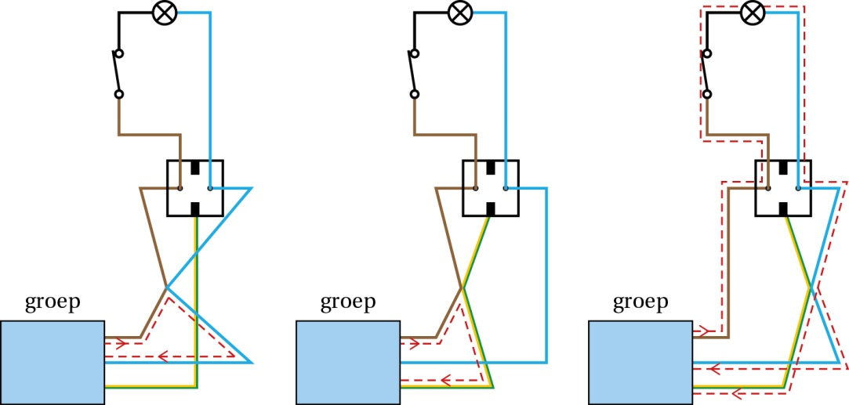

**Figuur 5.14a, b, c**

b Een zekering onderbreekt de elektrische stroom als de stroomsterkte in de fasedraad groter is geworden dan de smeltwaarde van de zekering.

Als de nuldraad contact maakt met de aarddraad, dan zal een deel van de stroom niet via de nuldraad maar via de aarddraad lopen. Zie figuur 5.14c.

De stroomsterkte in de fasedraad zelf zal niet of nauwelijks groter worden.

Dit komt omdat de stroom eerst door de lamp gaat en zich daarna pas splitst in een deel naar de nuldraad en een deel naar de aarddraad.

De totale weerstand is nauwelijks veranderd.

Dus de stroomsterkte in de fasedraad is nauwelijks veranderd.

Een zekering zal dan de stroom niet onderbreken.

*Opmerking*

In de situaties in figuur 5.14a en b is de weerstand veel kleiner geworden, omdat de lamp niet meer in de stroomkring opgenomen is.

Dus wordt de stroomsterkte veel groter, zodat de zekering de stroom onderbreekt.

c Een aardlekschakelaar van 30 mA onderbreekt de stroom al als het verschil in stroomsterkte tussen de fasedraad en de nuldraad groter is dan 30 mA.

Als de fasedraad contact maakt met de aarddraad, zal de stroom via de aarddraad lopen. Zie figuur 5.14b.

Er is dan een verschil in stroomsterkte tussen de fasedraad en de nuldraad.

De aardlekschakelaar zal dan de stroom onderbreken.

Als de nuldraad contact maakt met de aarddraad, dan zal een deel van de stroom niet via de nuldraad maar via de aarddraad lopen. Zie figuur 5.14c.

Er is dan een verschil in stroomsterkte tussen de fasedraad en de nuldraad.

De aardlekschakelaar zal dan de stroom onderbreken.

d Als de fasedraad contact maakt met de nuldraad is de stroomsterkte wel heel groot geworden, maar dat geldt voor zowel de fasedraad als de nuldraad.

Er is echter geen verschil in stroomsterkte.

De aardlekschakelaar zal de stroom dus niet onderbreken.

e Als er contact is tussen de nuldraad en de aarddraad en als er dan geen lamp is aangesloten, dan is er geen gesloten circuit.

De stroomsterkten in de fasedraad en de nuldraad zijn dan gelijk aan 0 A.

Dus zal een zekering maar ook een aardlekschakelaar de stroom niet onderbreken.

**Uitwerkingen opgave 37**

a Een dergelijk apparaat heeft een stekker met randaarde.

b De aardlekschakelaar zal reageren.

Hij schakelt uit als er een verschil is van minimaal 30 mA.

Een zekering reageert pas bij een stroomsterkte van 16 A (als het een 16 A-zekering betreft).

c Als de fasedraad en de nuldraad contact met elkaar maken, dan wordt de stroomsterkte wel veel groter, maar de stroomsterkte in de fasedraad en de nuldraad blijven wel aan elkaar gelijk.

Is de stroomsterkte groter dan 16 A, dan zal de 16 A-zekering wel doorslaan.

Omdat er geen verschil in stroomsterkte is tussen de fasedraad en de nuldraad zal een aardlekschakelaar niet reageren.

**Uitwerkingen opgave 38**

a/b Zie figuur 5.15.

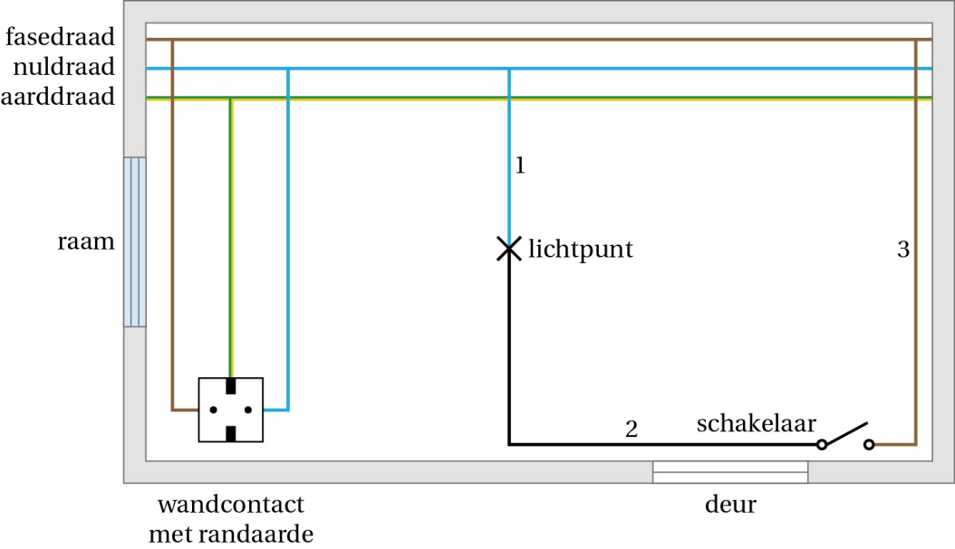

**Figuur 5.15**

Tussen de schakelaar en de lamp hoort een schakeldraad: deze heeft een zwarte kleur.

De schakeldraad is een verlenging van fasedraad.

Dus aan de andere kant van de schakelaar hoort een bruine draad verbonden met de bruingekleurde centrale fasedraad.

Aan de andere kant van de lamp hoort een blauwe draad verbonden met de blauwgekleurde centrale nuldraad.

**Uitwerkingen opgave 39**

Zie figuur 5.16.

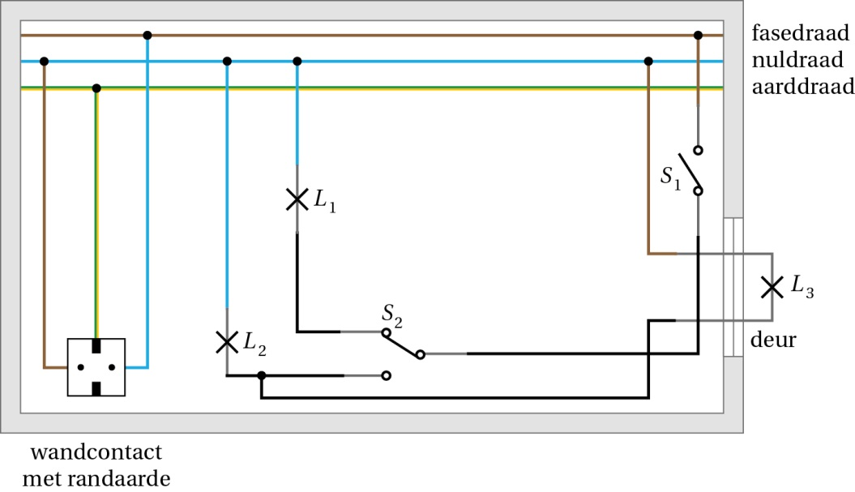

**Figuur 5.16**